3.3.3 测量平台与水力表征
面向南疆棉田轮灌中的支管巡检需求，项目利用清水台架研究受限、泄漏与供压变化的压力流量响应，通过故障注入和正常扰动对照，为节点判断及现场复测提供依据。
（1）双支路台架与测点布置
台架采用共用水源的 A、B 双支路。A 支路为被测支路，水流依次经过上游取压口 $P_{0}$、可调受限元件、下游取压口 $P_{1}$ 与流量计，随后分为正常出流和泄漏旁路；B 支路通过负载切换模拟邻支路启闭。两取压口布置在同一高度，监测区段内不设置分流点，流量计位于泄漏分流点之前，使测得的总流量与区段压降对应。
台架采用 PVC-U 管路，框架尺寸为 900 mm × 520 mm，水路与采集电路之间设置防溅隔离。泄漏水由独立容器收集，收集量、持续时间和阀门操作记录用于结果核对。三维布局与测点布置分别见图3-8、图3-9。
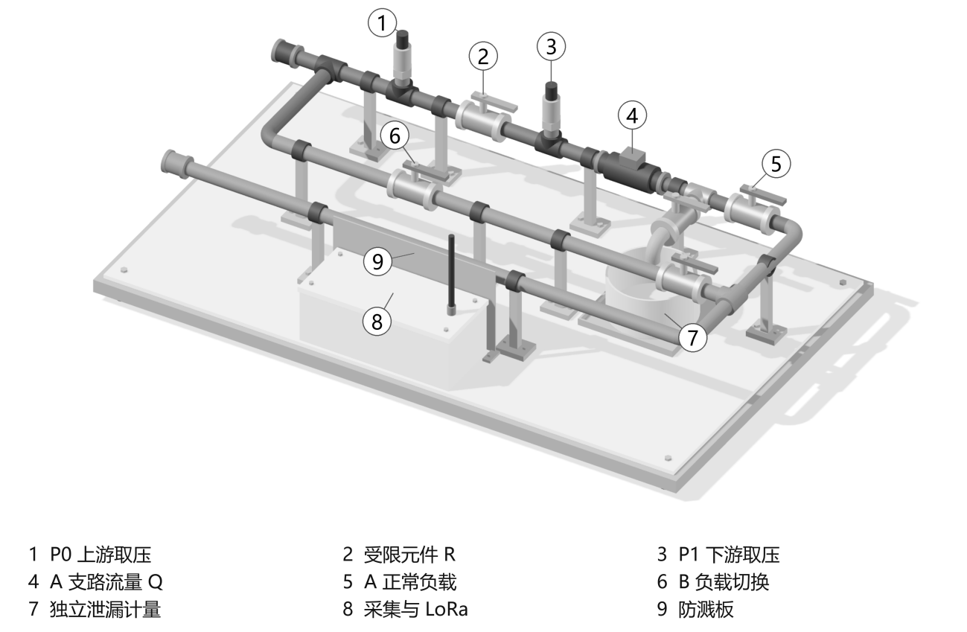
图3-8 双支路验证台架三维布局
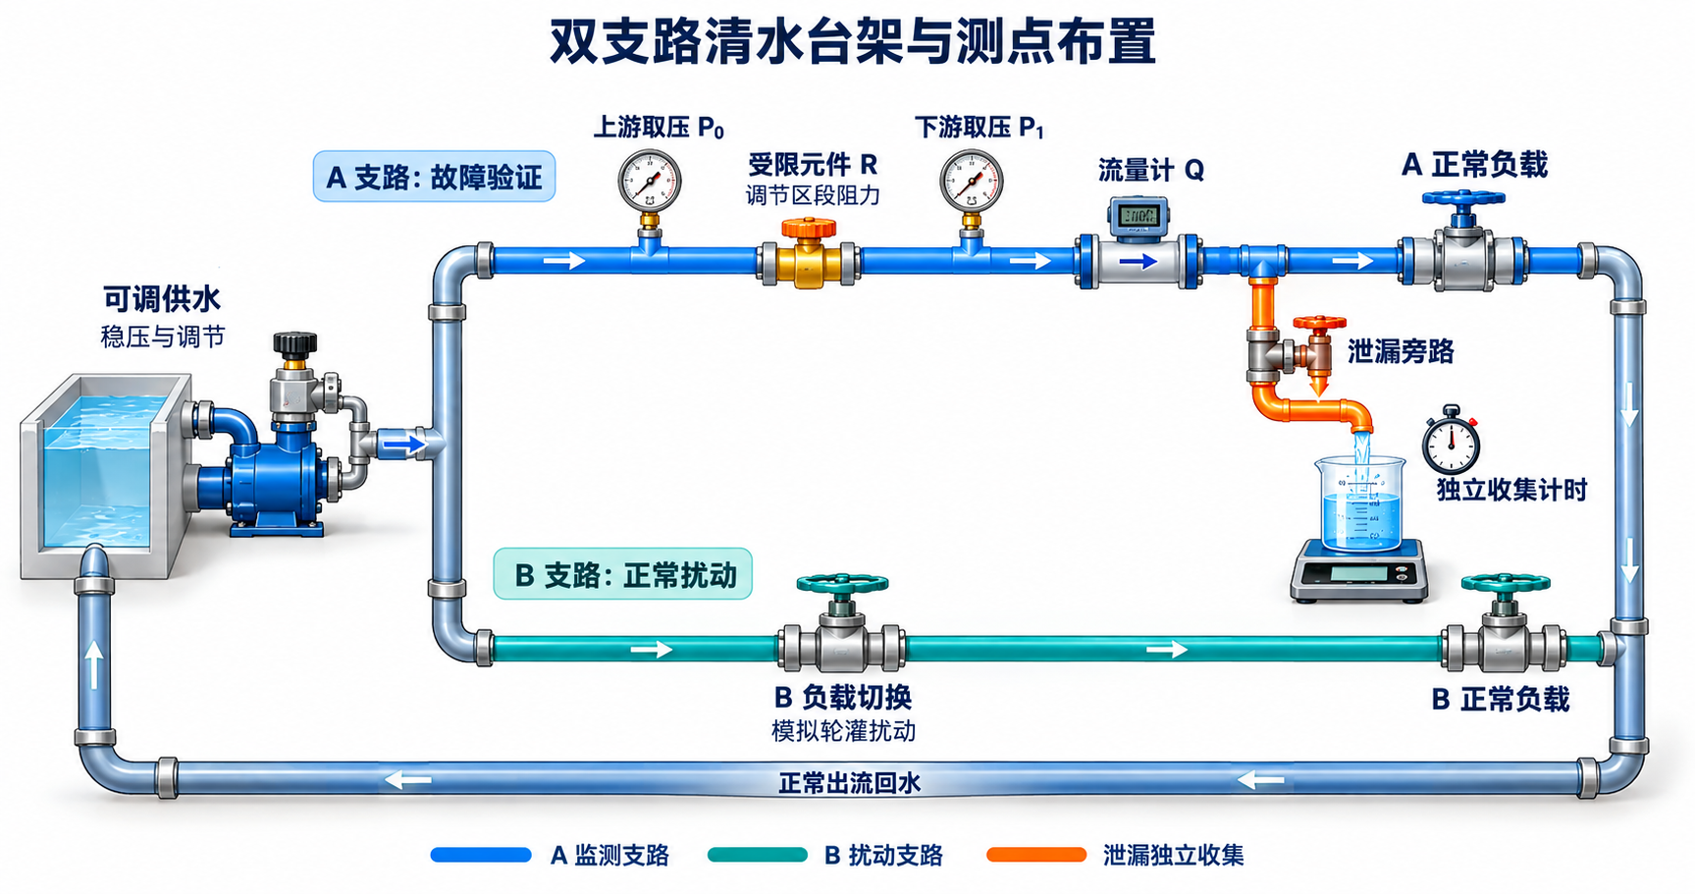
图3-9 双支路清水台架水路与测点布置
（2）流量换算与水力特征
固定采集基线每 1 s 读取压力并汇总脉冲计数，按连续 10 s 构成一个不重叠数据块。以 $m$ 表示数据块序号，$Q_{m}$ 表示块内平均流量；两路压力取同一时间段的均值，分别记为 ${\overline{P}}_{0,m}$ 和 ${\overline{P}}_{1,m}$。流量由实际计数区间换算：
 | $$Q_{m}=\frac{60ΔN_{m}}{κT_{b}}，$$ | （3-1）
式中：$ΔN_{m}$ 为第 $m$ 块的新增脉冲数；$κ$ 为脉冲系数，SEN0549 标称为 540 $L^{−1}$；$T_{b}$ 为计数时长，单位为 s；$Q_{m}$ 的单位为 $L·\min^{−1}$；60 为秒至分钟的换算系数。脉冲系数通过独立计量复核。
当测点间的压损以局部节流为主时，压降与通过该区段的流量平方近似成正比。采用区段等效阻力消除流量变化对压降的直接影响，使同一受限元件在不同供压下便于比较：
 | $$R_{h,m}=\frac{{\overline{P}}_{0,m}−{\overline{P}}_{1,m}}{{Q_{m}}^{2}}，$$ | （3-2）
式中：$R_{h,m}$ 为区段等效阻力，单位为 $kPa·\min^{2}·L^{−2}$；两路压力均使用 kPa。该特征用于局部节流主导的台架短区段，受限时通常增大。下游出流变化由压力参照残差表征，流量计及管件损失通过健康数据校正。比值计算采用满足压力、流量和量程条件的有效数据块。
3.3.4 软件模块设计
节点计算压力流量特征并形成异常候选，接收服务完成数据校验与持久化，巡检平台记录查看、处置和复测过程。事件通过支管编号、测点区段与原始测量记录关联。
（1）健康参照与块级异常判断
节点用独立健康数据建立压力与流量的参照关系，补偿正常供压变化。健康预测流量为：
 | $${\hat{Q}}_{m}=a{(\frac{{\overline{P}}_{1,m}}{P_{ref}})}^{n}，$$ | （3-3）
式中：${\hat{Q}}_{m}$ 为健康预测流量，单位为 $L·\min^{−1}$；$P_{ref}$ 为参考压力，取 100 kPa；$a$ 为该参考压力下的流量系数，单位与流量相同；$n$ 为无量纲压力指数。孔口型台架取 $n$ = 0.5，$a$ 由健康数据标定，并通过多压力工况检验。
流量通道检测超出健康预测的出流变化，阻力通道检测区段阻力的增量，两路残差分别标准化：
 | $$z_{Q,m}=\frac{Q_{m}−{\hat{Q}}_{m}}{s_{Q}{\hat{Q}}_{m}}， z_{R,m}=\frac{R_{h,m}−R_{h,0}}{s_{R}}，$$ | （3-4）
式中：$R_{h,0}$ 为健康区段阻力的中位数；$s_{Q}$ 为无量纲的相对流量残差尺度；$s_{R}$ 为阻力残差尺度，单位与 $R_{h}$ 相同；$z_{Q,m}$、$z_{R,m}$ 均为无量纲残差。两种尺度由独立健康数据计算并设置正下限。
为识别持续的小幅偏离，两个通道采用单侧累积和（CUSUM）判据，每个完整有效数据块更新一次：
 | $$S_{j,m}=max\{0, S_{j,m−1}+z_{j,m}−k\}， j∈\{Q,R\}，$$ | （3-5）
式中：$S_{j,m}$ 为第 $m$ 块的累积统计量；$z_{j,m}$ 为对应通道的标准化残差；$j$ 为通道标记，Q、R 分别表示流量与阻力通道；$k$ 为无量纲参考漂移量。初值 $S_{j,0}$ = 0，累积值超过无量纲门限 $h$ 时形成异常候选。仿真取 $k$ = 0.5、$h$ = 26，台架阶段按误报目标标定。
判据按 10 s 不重叠数据块更新，程序同步检查量程、时间对齐和数据完整性。供压或邻支路切换时挂起判断，工况稳定且取得完整有效块后复判；无效块记录为不可用状态。处理流程见图3-10。
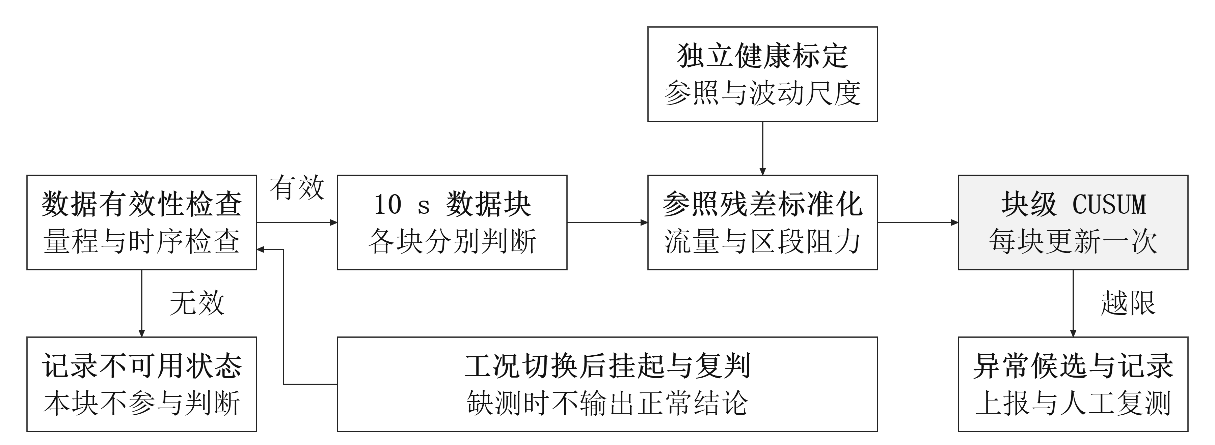
图3-10 块级异常判断与工况复判流程
流量、阻力通道分别形成附加出流和区段受限候选，双通道越限按复合异常处理。结合阀门操作及同工况复测核查候选原因。
（2）事件触发采集策略
常规阶段降低压力读取频率，检测到压力或流量持续变化后切换为 1 s 连续采集，形成完整的 10 s 数据块后启动复核。流量脉冲保持连续计数，稀疏阶段保留实际时间戳与可用状态。监测间隔、触发门限和保持时长通过与固定 1 s 采集对照确定，评价采集次数、漏检和识别时延。
（3）接收服务与巡检平台
接收服务完成 COBS 分帧解码和帧校验，按设备、会话与序号识别事件。新事件提交数据库后回复接收确认（ACK）；相同事件的重传复用原记录并再次确认，内容冲突则记录拒绝原因。节点确认超时后重发原事件。接收与重传关系见图3-11。
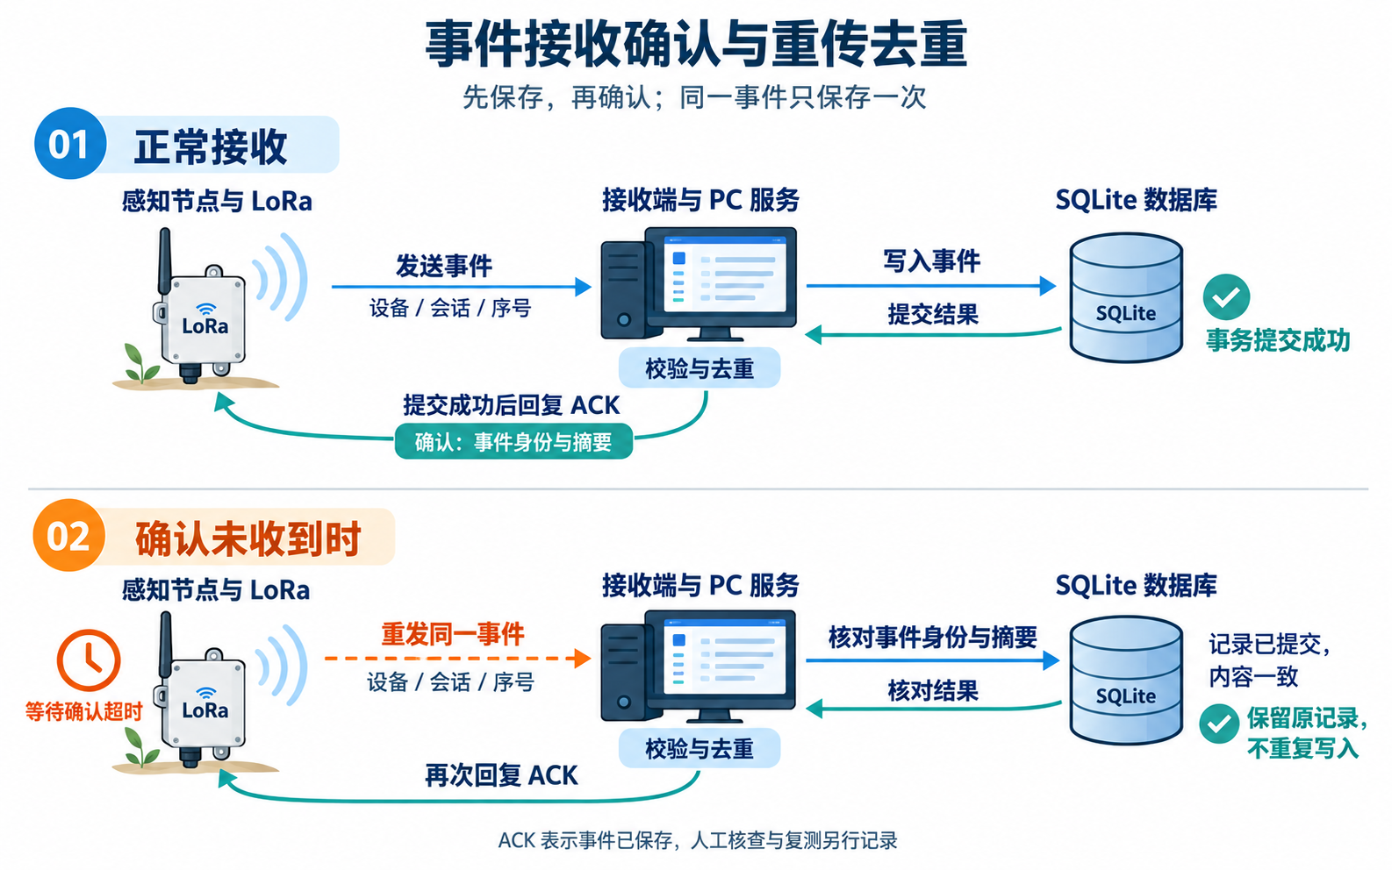
图3-11 事件接收确认与重传去重
巡检平台按总览、支管监测、异常事件、设备与链路、历史记录、实验记录、试验台架和系统设置八个页面分工。原始事件与人工核查、处置和复测记录关联保存，断连或数据过期时显示不可用状态。控制演示记录请求、软件接收、模拟输出和人工复位四类状态。
（4）试验与评价
试验设置供压变化、B 支路切换、A 支路受限和泄漏旁路等工况，健康标定、门限选择和独立验证采用不同批次数据。根据独立操作记录计算健康试次误报率及已检出异常的识别时延：
 | $$p_{FA}=\frac{N_{FA}}{N_{H}}， τ_{d}=t_{a}−t_{inj}，$$ | （3-6）
式中：$p_{FA}$ 为健康试次误报率；$N_{H}$ 为健康验证试次数且大于零；$N_{FA}$ 为出现过异常候选的健康试次数；$τ_{d}$ 为识别时延，单位为 s；$t_{a}$ 为异常注入后首次对应候选的形成时刻；$t_{inj}$ 为异常注入时刻。各策略采用相同观察时长与工况集合，漏检、判断不可用和识别时延分别统计。通信侧记录唯一落库比例、确认往返时延及重传次数。

